实验名称：牛顿环

学生姓名：宋奕纬 学号：2212000

**一、实验目的：**

1. 观察等厚干涉现象，利用等厚干涉测量凸透镜表面的曲率半径；
2. 观察白色光的牛顿环现象；
3. 了解读数显微镜的使用方法。

**二、实验原理：**

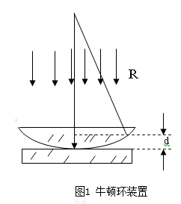

如图所示，牛顿环装置是由一块曲率半径较大的平凸玻璃透镜，以其凸面放在一块光学玻璃平板上构成的。平凸透镜的凸面与玻璃平板之间的空气层厚度从中心到边缘逐渐增加，若以平行单色光垂直照射到牛顿环上，则经空气层上、下表面反射的二光束存在光程差，它们在平凸透镜的凸面相遇后，将发生干涉。从透镜上看到的干涉花样是以玻璃接触点为中心的一系列明暗相间的圆环，称为牛顿环。

由几何关系



因为 $R>>d$ 省略 $d$ 得



光线垂直入射，并且考虑到光线在平面玻璃上反射的半波损失，得总程差为



第k级暗环处光程差为



可得



但在实际测量中，由于无法准确确定干涉环的圆心所在位置，不可能准确测量干涉环的半径，故而利用可准确获得的干涉环弦长 $l_{k}$ 进行计算。假设这个弦到圆心的距离是s，则由几何关系可知：

由几何关系：



得：



拟合直线求出斜率即可得到最后结果。

**三、实验仪器用具：**

牛顿环装置、钠灯、读数显微镜。

**四、实验步骤或内容：**

1.点燃钠灯，调节半透半反镜的倾角和左右方向，使显微镜的视场达到最亮。

2.调节显微镜的目镜，使自己能够清楚地看到叉丝。对显微镜进行调焦。调焦时，显微镜筒应自下而上缓慢地上升，直到看清楚干涉条纹时为止，往下移动显微镜筒时，眼睛一定要离开目镜侧视，防止镜筒压坏牛顿环。

3.找到干涉条纹，并进行调节尽量使叉丝与干涉环的中心重合。

4.测量不同级次干涉环的弦长。测量时应测量较高级次的干涉环，这样可以避免中心部分有形变带来的测量误差。

注意事项：

转动鼓轮。先使镜筒向左移动，顺序数到50 环，再向右转到45 环（多转5环消除回空差），使叉丝尽量对准干涉条纹的中心，记录读数。然后继续转动测微鼓轮，使叉丝依次与40，35，30，25，20，15，10环对准，顺次记下读数；再继续转动测微鼓轮，使叉丝依次与圆心右边对应的环数对准，记下各环的读数。测量过程中，测微鼓轮应沿一个方向旋转，中途不得反转，以免引起回空差。

1. **实验数据记录及处理：**

|  |  |  |  |  |  |  |  |  |
| --- | --- | --- | --- | --- | --- | --- | --- | --- |
| 第1行无单位，第2、3、4行单位为mm，第5行单位为 ${mm}^{2}$ | | | | | | | | |
| 级次k | 10 | 15 | 20 | 25 | 30 | 35 | 40 | 45 |
| 位置左 | 28.457 | 28.978 | 29.398 | 29.811 | 30.16 | 30.516 | 30.812 | 31.105 |
| 位置右 | 22.226 | 21.903 | 21.493 | 21.158 | 20.746 | 20.355 | 20.121 | 19.931 |
| 弦长 $l_{k}$ | 6.231 | 7.075 | 7.905 | 8.653 | 9.414 | 10.161 | 10.691 | 11.174 |
| 弦长平方 | 38.825361 | 50.055625 | 62.489025 | 74.874409 | 88.623396 | 103.245921 | 114.297481 | 124.858276 |

**利用最小二乘法来处理数据。**

|  |  |  |  |  |  |  |
| --- | --- | --- | --- | --- | --- | --- |
| i | k | $l_{k}^{2}$ ($mm^{2}$) | $l_{k}^{2}−{\overline{l}}_{k}^{2}$ ($mm^{2}$) | $$k−\overline{k}$$ | $${\left(k−\overline{k}\right)}^{2}$$ | $$\left(k−\overline{k}\right)\left(l_{k}^{2}−{\tilde{l}}_{k}^{2}\right)$$ |
| 1 | 10 | 38.825361 | -43.33332575 | -17.5 | 306.25 | 758.3332006 |
| 2 | 15 | 50.055625 | -32.10306175 | -12.5 | 156.25 | 401.2882719 |
| 3 | 20 | 62.489025 | -19.66966175 | -7.5 | 56.25 | 147.5224631 |
| 4 | 25 | 74.874409 | -7.28427775 | -2.5 | 6.25 | 18.21069438 |
| 5 | 30 | 88.623396 | 6.46470925 | 2.5 | 6.25 | 16.16177313 |
| 6 | 35 | 103.245921 | 21.08723425 | 7.5 | 56.25 | 158.1542569 |
| 7 | 40 | 114.297481 | 32.13879425 | 12.5 | 156.25 | 401.7349281 |
| 8 | 45 | 124.858276 | 42.69958925 | 17.5 | 306.25 | 747.2428119 |
| Σ | 220 | 657.269494 |  | | 1050.00 | 2648.6484 |
| 平均 | $\overline{k}=$ 27.5 | ${\overline{l}}_{k}^{2}=$ 82.15868675 | $a={\overline{l}}_{k}^{2}−b\overline{k}$ =12.8 | | $b=\frac{Σ\left(k−\overline{k}\right)\left(l_{k}^{2}−\overline{l_{k}^{2}}\right)}{Σ{\left(k−\overline{k}\right)}^{2}}≈$ 2.52 | |
| 拟合方程 | $l_{k}^{2}=2.52k+12.$ 8 | | | | | |

$$R=\frac{b}{4λ}=\frac{2.52×{10}^{−3}}{4×589.3×{10}^{−9}}=1069.06mm$$

拟合出的曲线如图

相关系数计算：

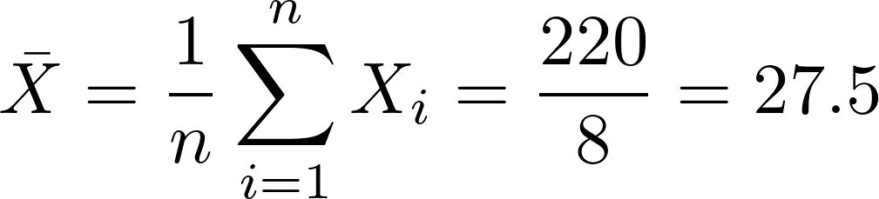

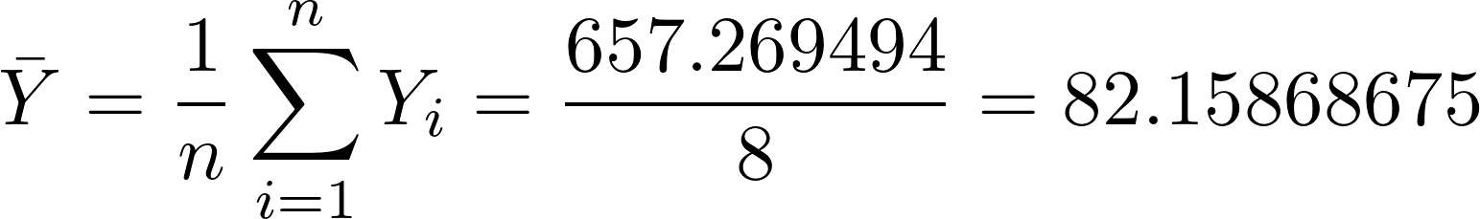

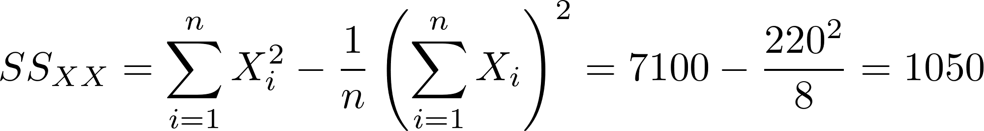





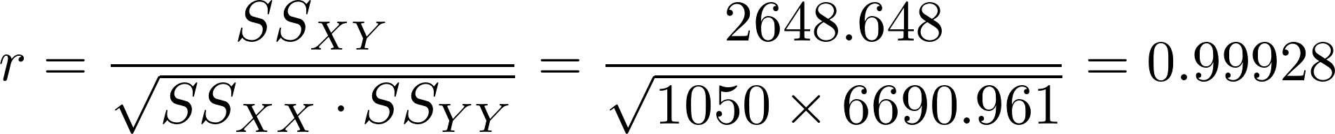

求得相关系数r=0.99928

六、实验结果及讨论（学习反馈）

在以下几方面有所收获：

（1）光学基础：对光学知识有了更深的掌握，对光的波长等基本概念更加理解。

（2）了解了牛顿环产生的原理，知道了什么是牛顿环、什么是牛顿环装置、如何观测牛顿 环、如何分辨牛顿环装置的凸面等知识。

（3）学会了利用牛顿环相关数据测量光学元件曲率。

（4）实验技能：提升了实践能力，加强了对牛顿环装置、显微镜等光学仪器的熟练使用能 力，熟练掌握了显微镜调焦等技能。

七、思考题与考察题（根据各个实验老师要求）；

**1.为什么不能用式****作为测量公式？**  
实际测量中无法准确确定干涉环的圆心，故无法准确测量干涉环半径，因此使用此式计算误差较大。  
**2.如果实验中采用鼓轮读数装置的移测显微镜，测量中如何避免回空差?**  
在测量各干涉环的直径时，只可沿同一个方向旋转鼓轮，不能进进退退，以避免测微螺距间隙引起的回程误差。  
**3.为了获得被测透镜的曲率半径，为什么不能对低级次的干涉进行测量？**  
测量较低级次时不能有效避免中心部分形变带来的测量误差，且读数误差较大。  
**4.为什么在调节半透半反镜时，要求显微镜的视场达到最亮?**  
显微镜视场达到最亮时更容易找到牛顿环，视野清晰，方便后续测量较高级次的干涉环弦长，减少测量误差。  
**5.在实验装置调整完毕后，怎样才能在最短的时间内完成所要求的测量任务?**

（1）熟悉操作，细心数环、细心读数，避免数据错误而重新测量。

（2）第一程偶有数据出错（比如多转了一个环），可以不重新做，在第二程至对应的环处 再测即可。

（3）然后将叉丝位置移至左侧50级干涉暗环处，向右移动并每隔5个环测量并记录环外 切处的位置，当十字叉丝与干涉圆环中心重合时，继续向右移动并分别测量各级数暗 环的内切位置。

1. 参考文献：

大物实验教材。